Lyrische Kostproben
(entstanden im Rezitatorenlager 2008)

Wie wohl ist dem, der dann und wann sich etwas schönes dichten kann!
(Wilhelm Busch)
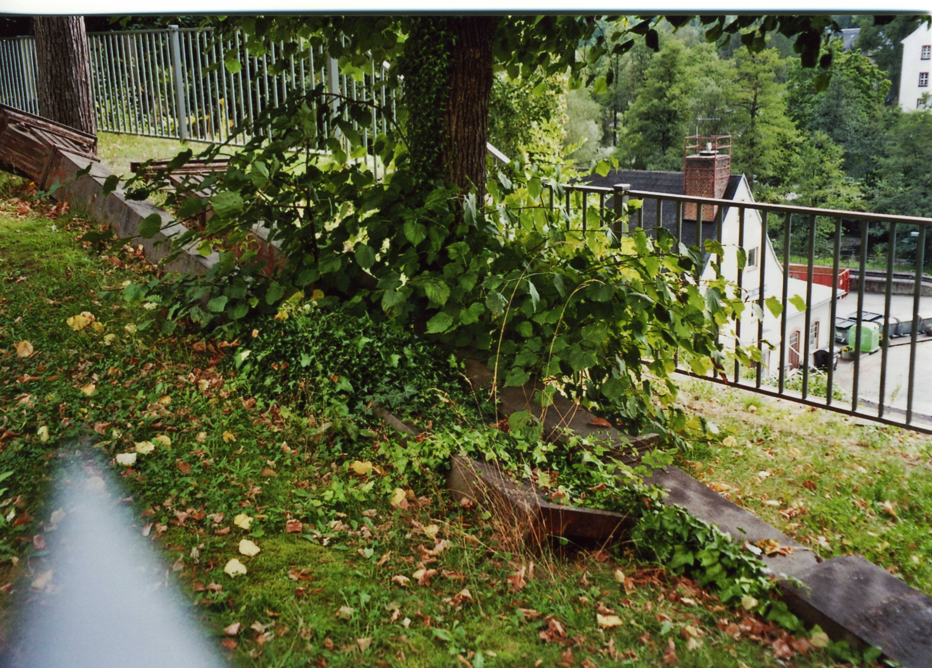

ein stein

ein fluss fließt vorüber - ich weiß nicht wohin
ich erkenn darin keinen tieferen sinn -
ein steinchen springt fröhlich - ich hab’s geworfen
fünfmal auf dem wasser hat’s aufgetroffen -
dies ist ein rekord, man soll es bedenken
ich werd dem steinchen ein andenken schenken
julia kötz

